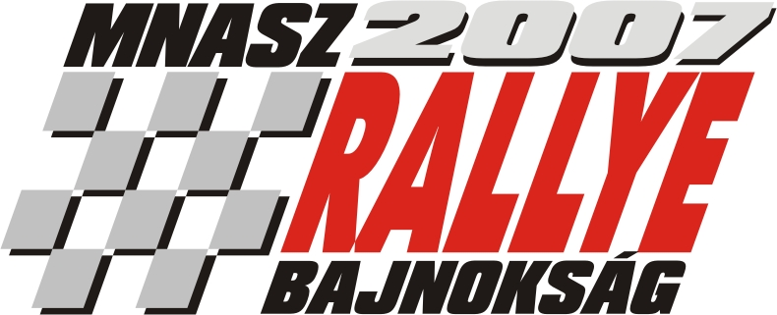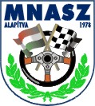

3. számú RSB közlemény

Kedves Rallye2-es versenyzők!

Mint ahogy már a 2. számú közleményből értesülhet-tetek, a Csillagvár Bevásárlóközpont-Yokohama Országos Rallye2 Bajnokság következő, 2. futama, a Duna Rallye keretében kerül megrendezésre. Ahogyan a verseny kiírásában is olvashattátok (www.netrally.hu):

Az A-N csoport versenyzői az F csoportra vonatkozó szabályok szerint használhatnak gumiabroncsokat. Az E jelű korlátozás a verseny időtartamára feloldásra került!

Ezúton kívánok minden versenyzőnek balesetmentes futamot!

Budapest, 2007. 05. 02.

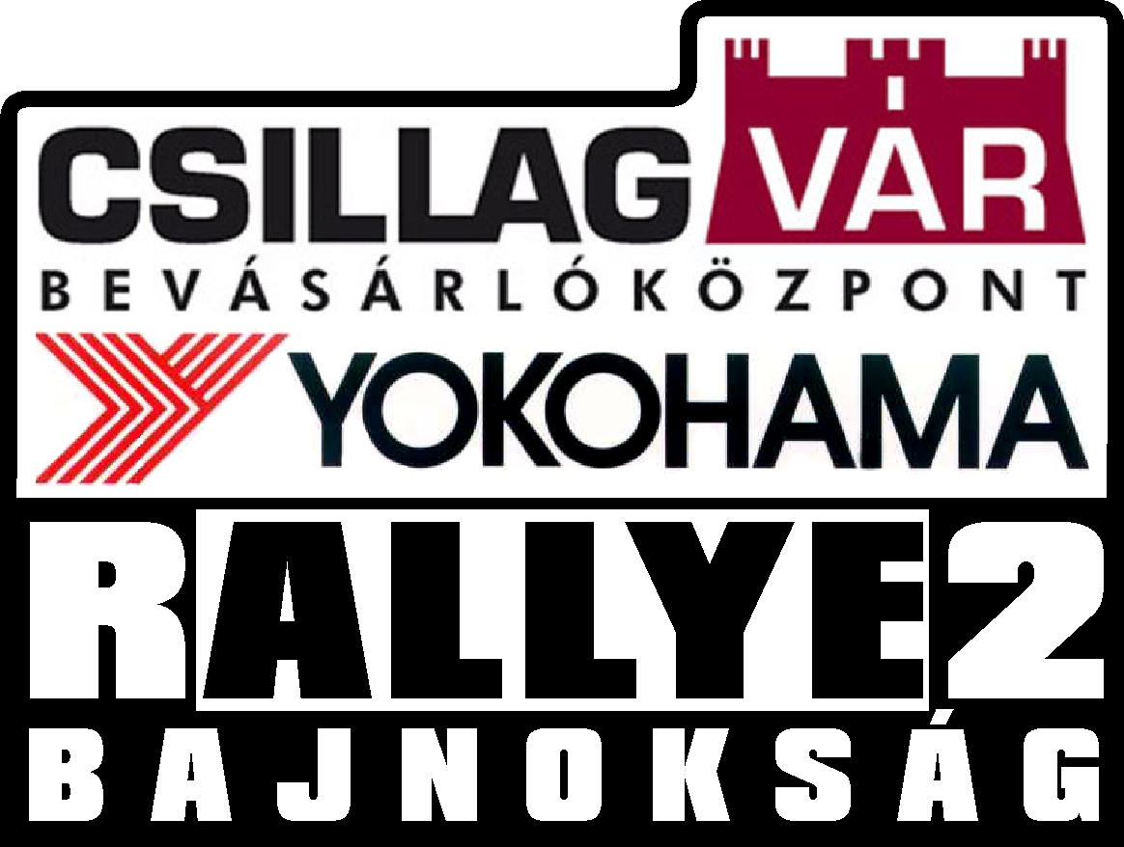

Kassai András sk.
Rallye szakágvezető

